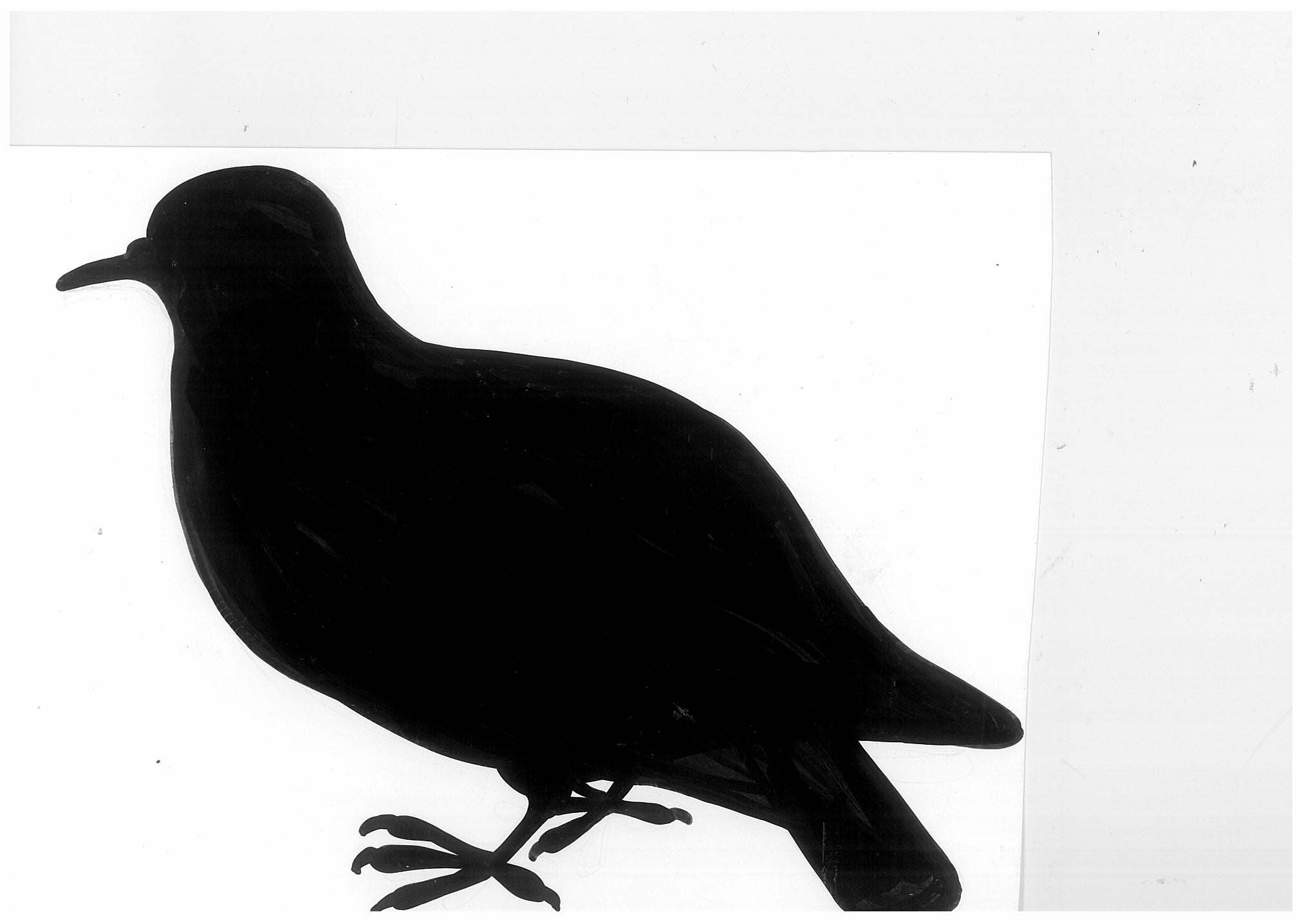
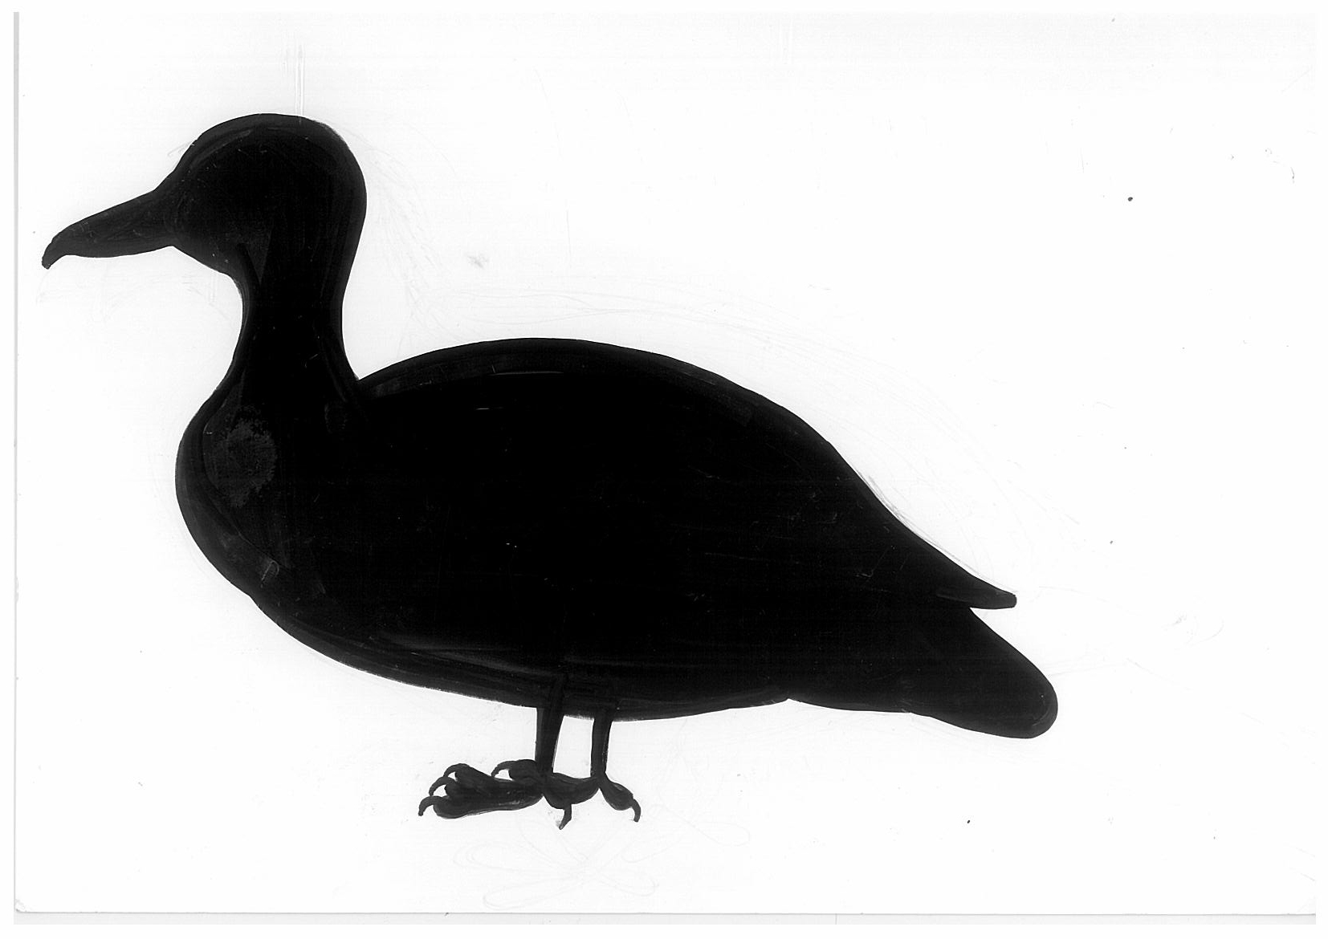
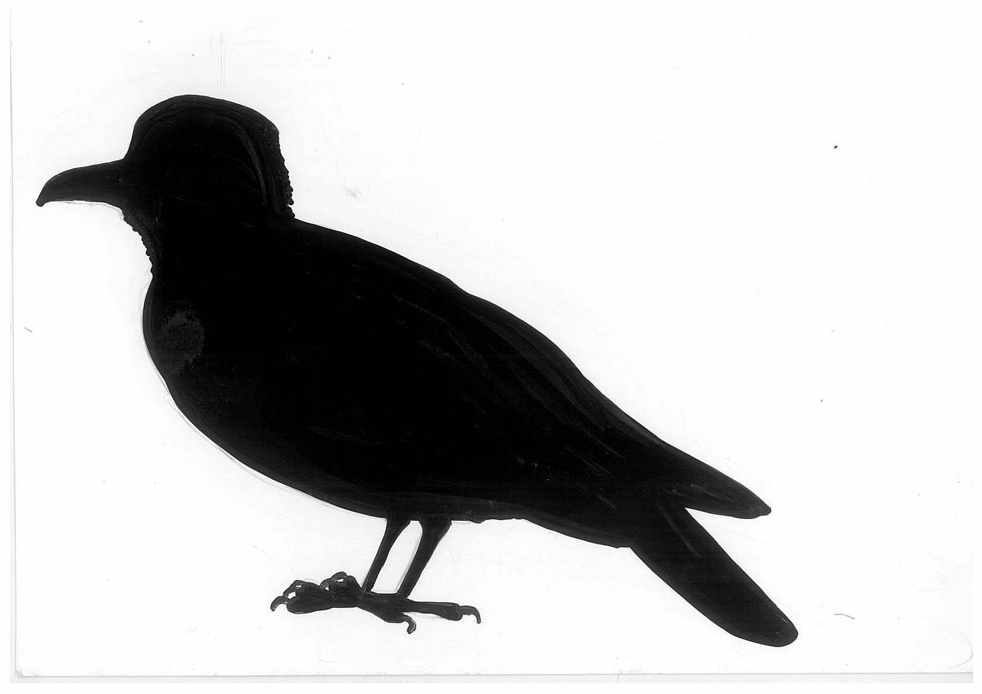
もんだいかいとうひょう
自然観察ウォークラリー
問題回答表

１．問題をよく読んで答えましょう。
２．この回答用紙は、３つのうちから１つを選ぶ問題にはシールをはり、記入問題では数字を書いてもらうための用紙です。
チェックポイント | 回答らん  ※選んだ番号にシールをはりなさい。
チェックポイント１ | ① |  | ② |  | ③
チェックポイント２ | ① |  | ② |  | ③
チェックポイント３ | さがしてみよう
チェックポイント４ | ℃
チェックポイント５ | ★ | ① |  | ② |  | ③
チェックポイント５ | ◎ | ① |  | ② |  | ③
チェックポイント６ | さがしてみよう
チェックポイント７ | 赤 |  | 黄 |  | 青
チェックポイント８ | ① |  | ② |  | ③
チェックポイント９ | さがしてみよう
チェックポイント１０ | さがしてみよう
３．問題をとく間にもらう、ふうとうやカード、自分たちでさがしたものはなくさないように、最後まで大切にもっていてください。

